ANNEX H
RESURSET E PASURIVE PËR ZHVILLIM TË KULTURAVE BUJQËSORE NË BAZË TË POZICIONIT, INFRASTRUKTURËS DHE PJELLORISË SË TOKËS

Referenca: EuropeAid/171607/DD/ACT/AL

Toka Jonë –
Ri-përdorimi i aseteve të konfiskuara për qëllime të bujqësisë sociale

Afati i fundit për dorëzimin e aplikimit të plotë:
27 Mars 2023 Ora16:00

Tabela e Përmbajtjes

I) Raport mbi vlerësimin e pasurisë 27/44, sipërfaqe 2930.0m2 zona kadastrale 3225 (Rreth) Bashkia Shijak 3
I.1. Qëllimi i vlerësimit të resurseve për tokën bujqësore në pronën e sipër shkruar 3
I.2. Objekti i këtij vlerësimi është 3
I.3. Adresa e pronës 4
I.4 Vendndodhja dhe pozicioni i pronës 4
I.5. Rekomandim për shfrytëzimin e objektit: 6
II) Raport mbi vlerësimin e pasurive 236/3 dhe 236/4 6
II.1. Adresa e pronave 6
II.2. Disa të dhëna rreth vendodhjes së pasurive 7
II.3. Gjendja e parcelës 7
II.4. Infrastruktura: 9
II.5. Rekomandime 11
III) Studimet në terren 11
III.1. Bujqësia në Bashkinë e Shijakut 12
III.2. Me çfarë merren fermerët vendas në Shijak 12
III.3. Bujqësia në fshatin Yzberish 13
IV) Sfidat sociale në fshatrat Rreth dhe Yzberish 14
V) Gjetjet kryesore 15
VI) Përfundime dhe rekomandime 15

RESURSET E PASURIVE PËR ZHVILLIM TË KULTURAVE BUJQËSORE NË BAZË TË POZICIONIT, INFRASTRUKTURËS DHE PJELLORISË SË TOKËS, PËR PASURITË:

- Nr pasurisë 27/44 vol 4 faqe 78 sipërfaqe 2930.0m2 zona kadastrale 3225 (Rreth) Bashkia Shijak.
- Nr pasurisë 236/4 Zona Kadastrale 3866, vol 10 faqe 60, sipërfaqe 1000.0m² (Yzberish) Bashkia Tiranë
- Nr pasurisë 236/3 Zona Kadastrale 3866, vol 10 faqe 59, sipërfaqe 1000.0m² (Yzberish) Bashkia Tiranë

I) Raport mbi vlerësimin e pasurisë 27/44, sipërfaqe 2930.0m2 zona kadastrale 3225 (Rreth) Bashkia Shijak

I.1. Qëllimi i vlerësimit të resurseve për tokën bujqësore në pronën e sipër shkruar:
Qëllimi është përcaktimi i llojit të kulturës bujqësore që do të kultivohet, për një shfrytëzim maksimal i tokës për të siguruar një prodhimtari të lartë të rendimenteve të kulturave bujqësore me një kosto sa më të ulët.

I.2. Objekti i këtij vlerësimi është:
- Pozicioni ku gjendet pasuria (Toka)
- Pjelloria (natyrale) e tokës e cila përcakton dhe kultivarin.
- Infrastruktura që ndikon drejtëpërdrejtë në prodhim (Kullimi dhe ujitja)
- Infrastruktura rrugët rurale dhe afërsia me tregun.
- Kulturat bujqësore të mbjella këto 10 fundit dhe teknologjitë që janë përdorur.

Gjatë inspektimit në terren gjatë periudhës Maj – Shtator 2022 u konstatua se resurset zhvilluese të pronave ndahen në dy kategori:

a. Prona (toka) që kultivohen me bimë me cikël të shkurtër prodhimi vjetor me shfrytëzim kultura të para dhe të dyta në ambjente të mbrojtura (sera) dhe në fushë të hapur.
b. Prona (toka) me mundësi kultivimi të drufrutorëve, vreshta, ullishte, dhe agrume. Kultura që kanë investim fillestar të lartë dhe hyrje në prodhim pas disa vitesh.

I.3. Adresa e pronës
Pasuria nr 27/44 volum 4 faqe 78 me sipërfaqe 2930.0m2 fshati Rreth, bashkia Shijak zona kadastrale 3225.

Figura 1: Vendndodhja e pronës në fshatin Rreth, Shijak (Qarku Durrës)
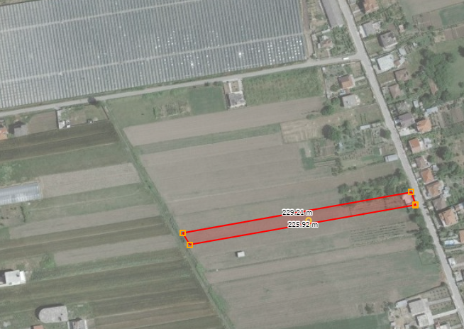

I.4 Vendndodhja dhe pozicioni i pronës

Prona ndodhet në zonë fushore ku prioritet marrin kulturat e ndryshme bujqësore me prodhimtari të lartë në kultivimin e bimëve bujqësore të para dhe të dyta, si dhe shumëllojshmëri të kultivarëve si bostanoret, gjethoret (sallata, spinaqi etj).
Mbështetur në të dhënat e bonitetit të tokës që ka të bëjë me pjellorinë natyrale të tokës vlerësimi është tokë e kategorisë së dytë (shumë pjellore) me pehash 6.8-7. Gjatë gjithë viteve në këto toka janë kultivuar bimë bujqësore të arave dhe perime të cilët këto të fundit janë mbjellë në ambjente të mbrojtura (sera me xham) edhe sot janë akoma në shfrytëzim.

Figura 2: Pamje nga toka bujqësore e konfiskuar në fshatin Rreth, Bashkia Shijak
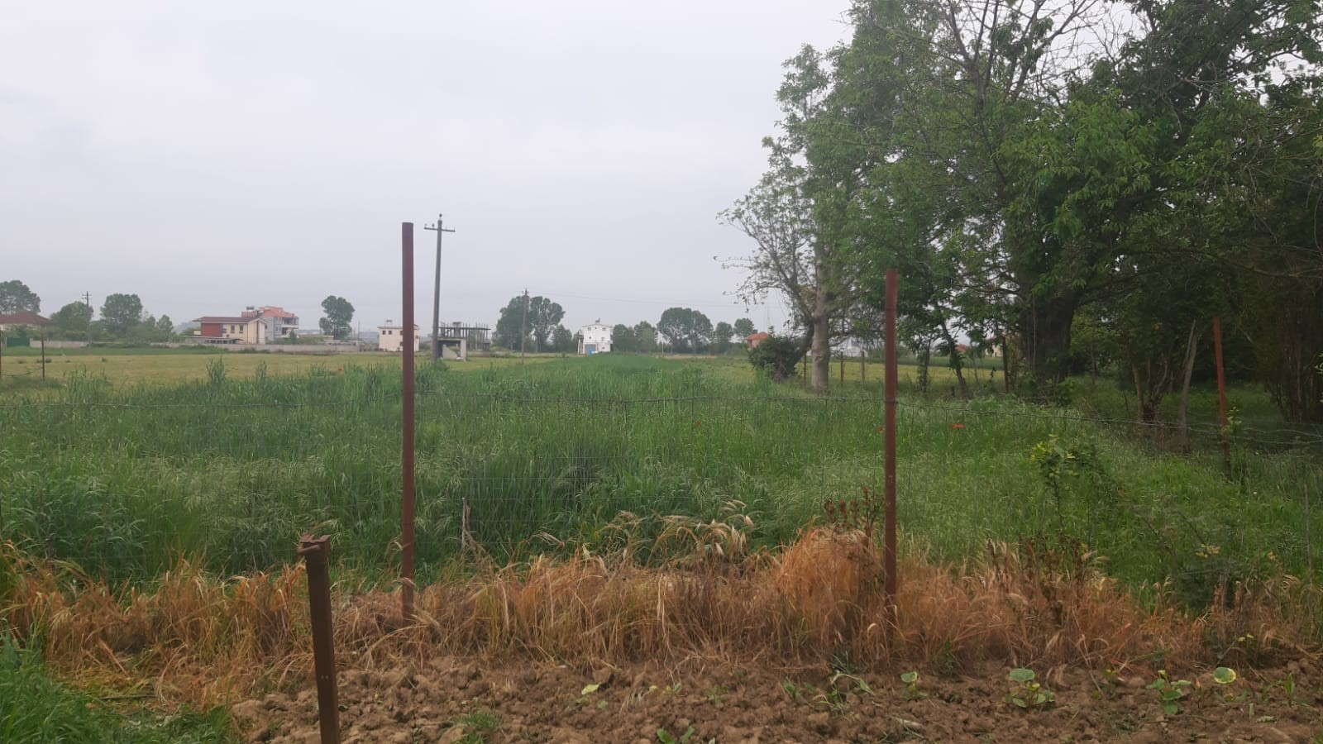

Figura 3: Pamje nga afër e tokës bujqësore të konfiskuar në fshatin Rreth, Bashkia Shijak
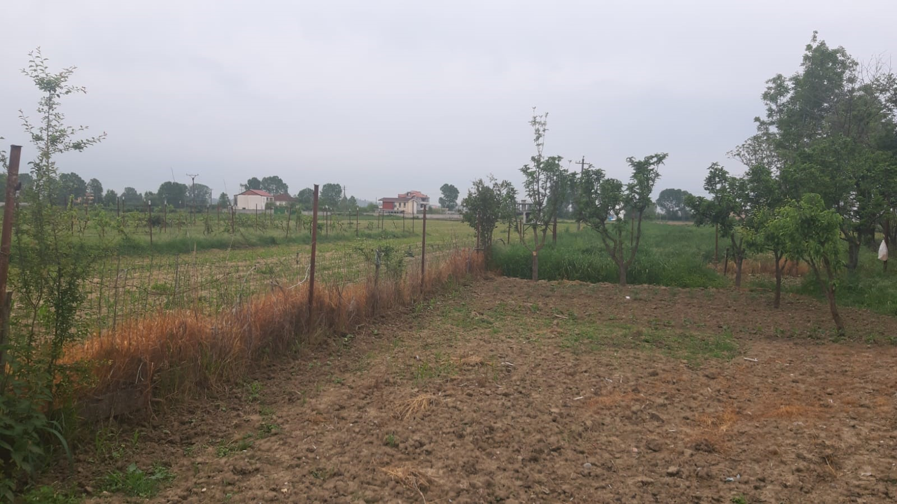

Infrastruktura është favorizuese si për ujitjen dhe kullimin ashtu dhe për komunikimin me tregun. Rrugët rurale janë të mirëmbajtura dhe të asfaltuara.
Mbështetur në treguesit e mësipërm si dhe eksperiencës shumë vjeçare të trashëguara nga ish-ekonomitë bujqësore dhe sot ekonomitë individuale iu sugjerojmë se më të favorshme janë kulturat që mbillen në ambjente të mbrojtura (më e mira do të ishte me ngrohje) si kulturë me leverdi është bostani, domate e kastraveci.

Figura 4: Pamje e objektit nga para në tokën bujqësore të konfiskuar në fshatin Rreth, Bashkia Shijak
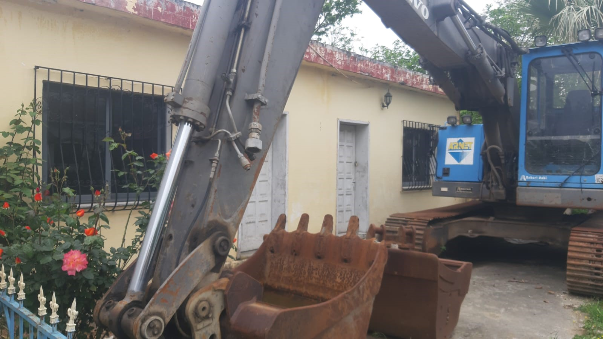

Figura 5: Foto e objektit nga mbrapa në tokën bujqësore të konfiskuar në fshatin Rreth, Bashkia Shijak
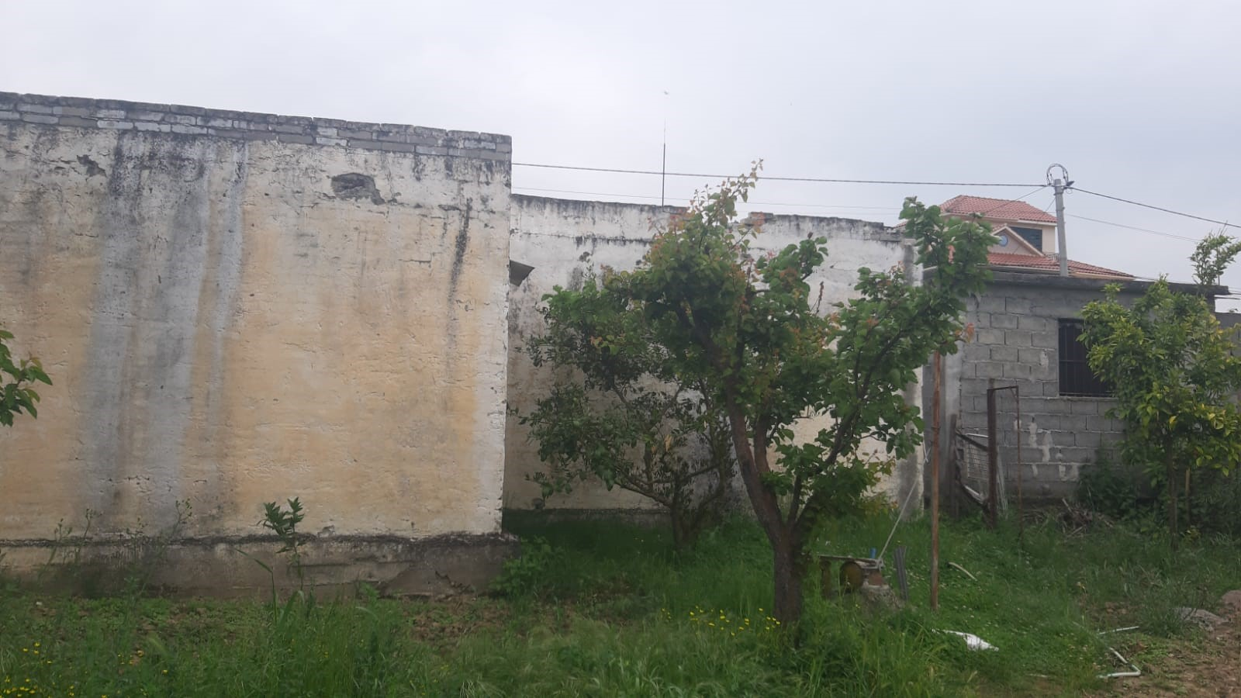

I.5. Rekomandim për shfrytëzimin e objektit:
Vend magazinimi dhe përpunimi të prodhimeve bujqësore, si dhe mundësi vënie në dispozicion për të fermerëve për shkëmbim eksperience.

II) Raport mbi vlerësimin e pasurive 236/3 dhe 236/4

II.1. Adresa e pronave

Adresa e pronës
Pasuria nr 236/4 Zona Kadastrale 3866, vol 10 faqe 60, sipërfaqe 1000.0m² në fshatin Yzberish, Bashkia Tiranë

dhe

Adresa e pronës
Pasuria 236/3 Zona Kadastrale 3866, vol 10 faqe 59, sipërfaqe 1000.0m² në fshatin Yzberish, Bashkia Tiranë

Figura 6: Vendondodhja e dy parcelave bujqësore të konfiskuara në fshatin Yzberish, Bashkia Tiranë
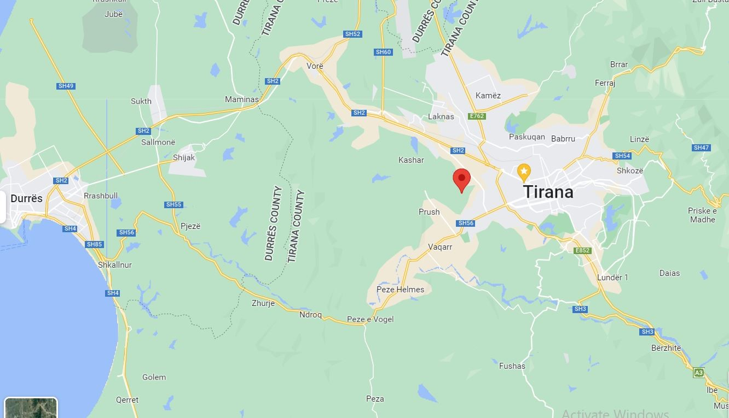

II.2. Disa të dhëna rreth vendodhjes së pasurive
Gjatë inspektimit në terren me dt. 07.09.2022, u vrojtuan lloji i pasurive arë, që gjënden në fshatin Yzberisht, Bashkia Tiranë, me një sipërfaqe prej 1000 m² secila. Tereni ku shtrihen këto prona është i njejtë, pasi të dy sipërfaqet janë në vazhdimësi te njëra tjetres. Ai paraqitet kodrinor me një pjerrësi deri 10%. Nga lindja dhe veriu kufizohet me parcela të tjera (pronë private), kurse nga perëndimi me rrugën hyrëse, që është një rrugë rurale (dheu) pa kufinj të përcaktuar.

II.3. Gjendja e parcelës
Secila prej parcelave është me përmasa 50 m. e gjatë dhe 20 m. e gjerë. E gjithë sipërfaqja prej 2 000 m² është e thurur me tel me lartësi rreth 1 m. Ekspozicioni i pronës eshte me nje shtrirje nga lindja në perendim. Ajo është e pa sistemuar dhe e lënë djerrë.
Në përgjithësi të gjitha tokat që i përkasin qarkut të Tiranës janë lehtësisht bazike me një pH që varion në vlerat nga 7.2 ne 8. Nga pikpamja e cilësive fizike toka është e thellë, e kulluar me prëbrje mekanike të mesme.

Figura 7: Pamje nga tokat bujqësore të konfiskuara në fshatin Yzberish, Bashkia Tiranë
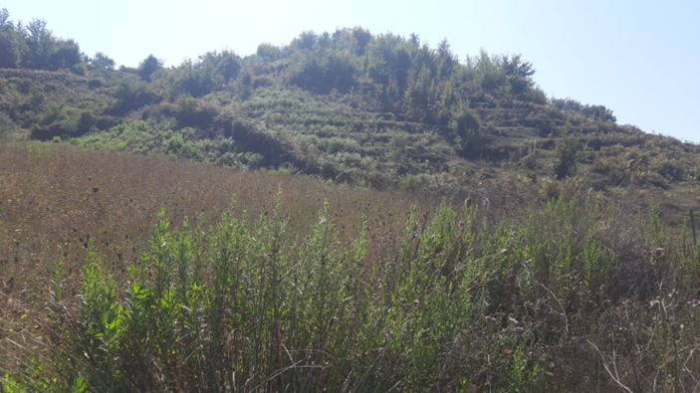

Figura 8: Pamje nga vizitat në terren të përfaqësuesve të AAPSK, COSV dhe ekspertëve ruralë të ANRD
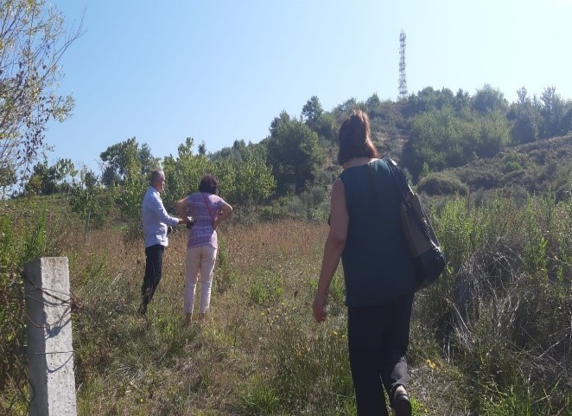

Figura 9: Dy parcelat bujqësore të konfiskuara në fshatin Yzberish, Bashkia Tiranë
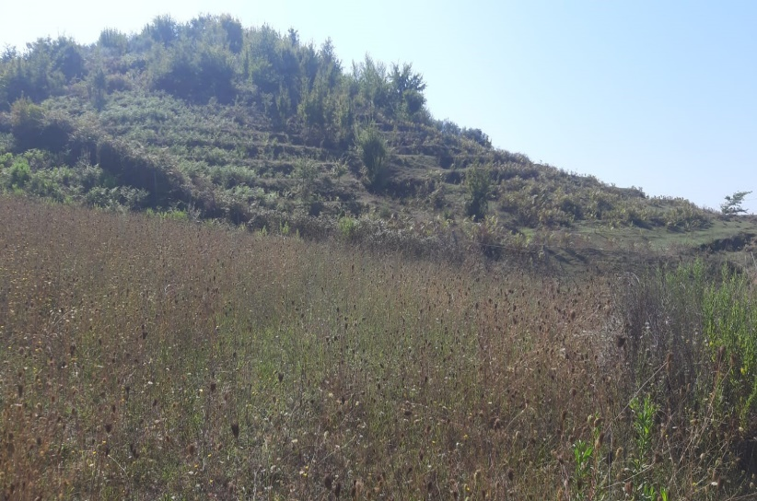

Figura 10: Pamje nga rrethimi dhe hyrja në parcelat bujqësore në fshatin Yzberish, Bashkia Tiranë
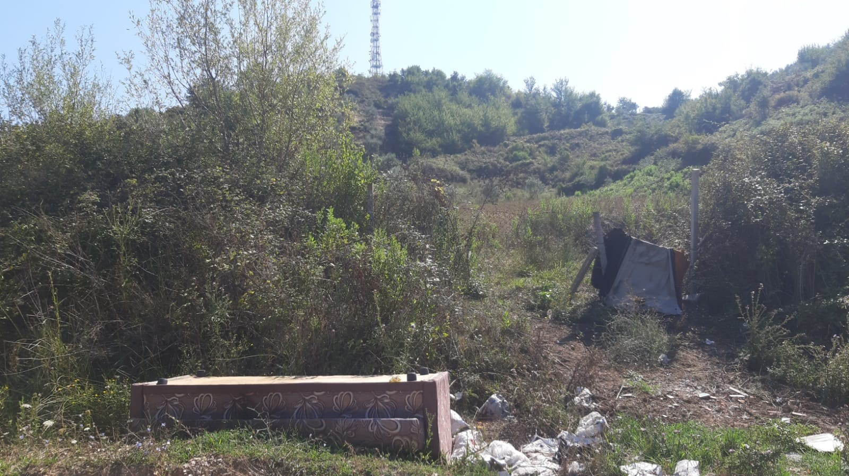

II.4. Infrastruktura:

Gjatë inspektimit në terren u konstatua githashtu se infrastruktura nuk është shumë favorizuese si për ujitjen, kullimin ashtu dhe për komunikimin me tregun. Rrugët janë të pa asfaltuara.

Figura 11: Gjendja e rrugës drejt tokës bujqësore të konfiskuar në fshatin Yzberish, Bashkia Tiranë
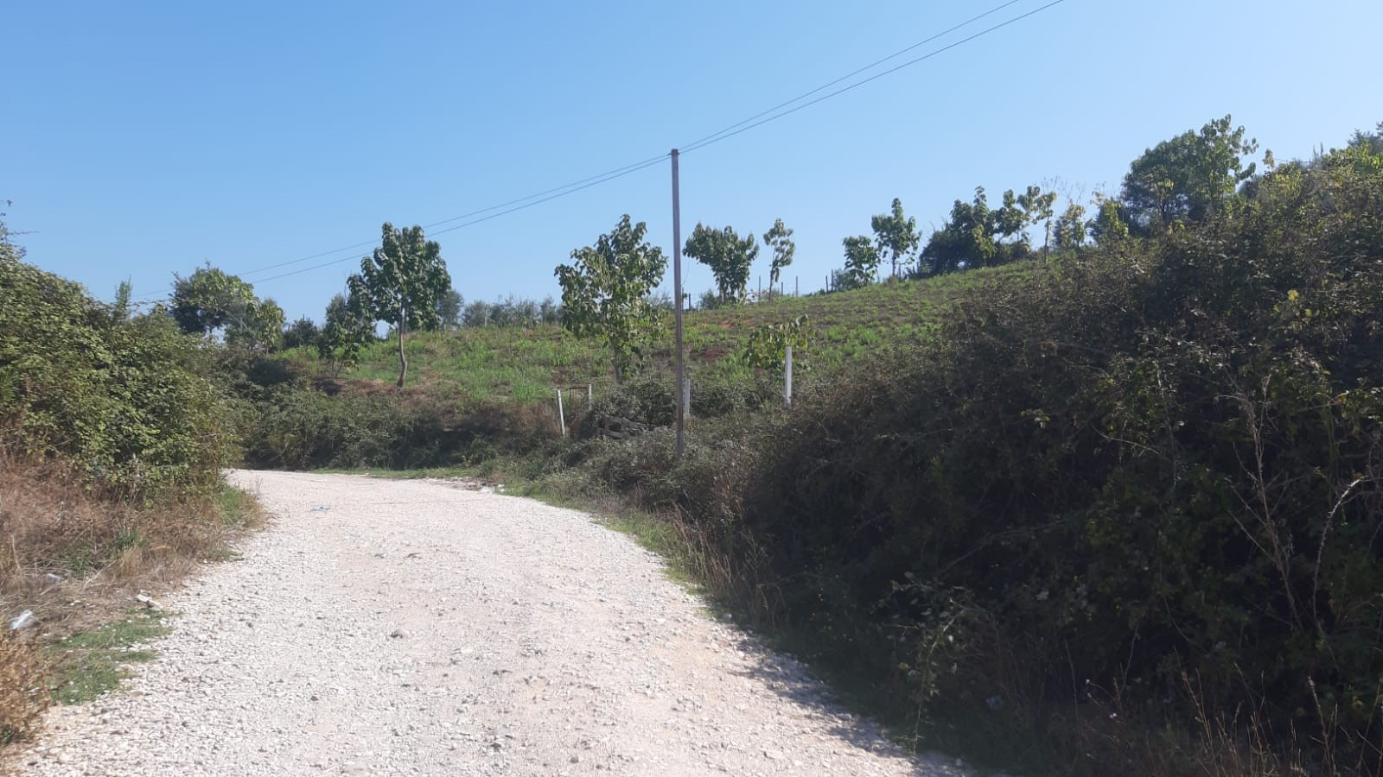

Figura 12: Gjendja e rrugës drejt tokës bujqësore në fshatin Yzberish, Bashkia Tiranë
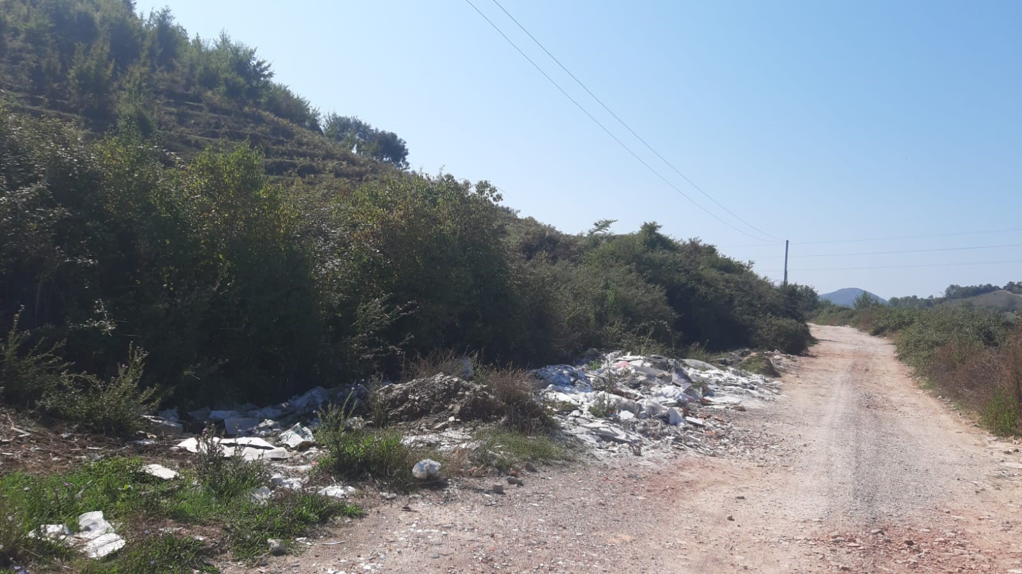

Fshatrat e kësaj njësie administrative, përpara viteve 90 kanë qenë ndër prodhuesit kryesor të prodhimit të produkteve të ndryshme bujqësore që furnizonin kryeqytetin. Ato kanë patur një peshë të rëndësishme në prodhimin e perimeve, frutave dhe të produkteve blegtorale.

Figura 13: Fshati Yzberish, përballë tokës bujqësore të konfiskuar
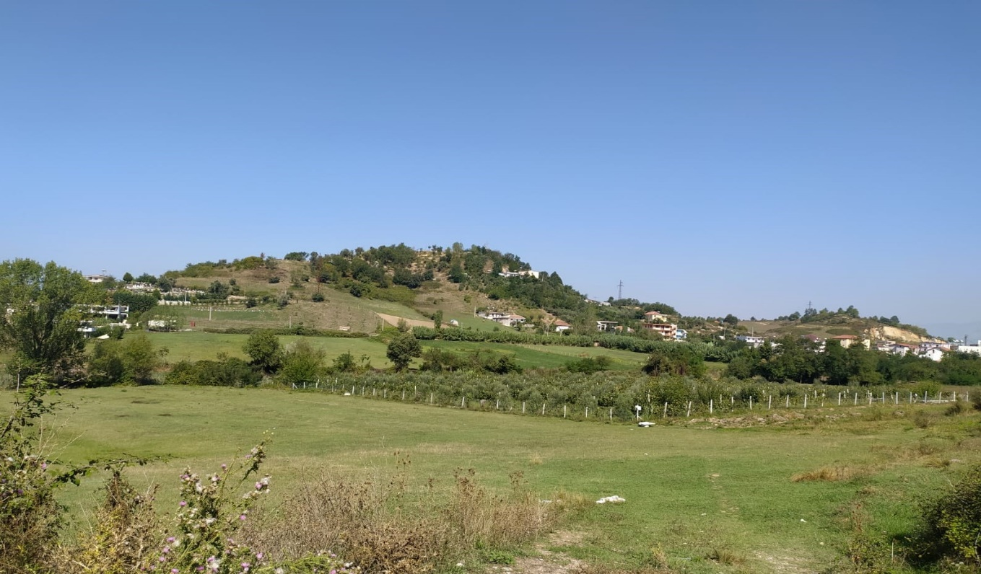

II.5. Rekomandime
Duke analizuar të gjithë treguesit e mësipërm si siperfaqja e tokës vënë në dispozicion, infrastruktura si dhe eksperienca shumë vjeçare e trashëguar nga ish ekonomitë bujqësore dhe sot ekonomi individuale, sygjerojmë që të dyja sipërfaqet e tokës të shfrytezohet për të kryer një nga aktivitetet e mëposhme bujqësore:

- Mbjellje me vreshta, ullishte, lajthi ose shegë
Megjithëse kultivimi i tyre kërkon një investim fillestar dhe hyrja në prodhim ndodh mbas disa vitesh (3-4 vite), ato dallohen per një efektvitet të larte ekonomik dhe e shlyejne shpejt investimin. Në pergjithesi janë kultura me nivel të larte prodhimtarie duke realizuar një zhvillim të qëndrueshem dhe të ardhura ekonomike. Garantojnë ruajtjen e pejsazhit pa e cënuar, por perkundrazi e plotesojnë dhe e permiresojnë atë. Kultivimi i tyre siguron një zhvillim te qendrueshem të mjedisit, ndihmon në arritjen e objektivave për reduktimin e varfërisë dhe janë pjesë e strategjsë së zhvillimit rural.

- Mbjellje me kultura perimore në ambjente të mbrojtura (serra)
Sipërfaqja të shfrytezohet për kultivimin e kulturave perimore me leverdi si bostanore, domatja ose kastraveci, dhe me perime ghethore, sallatra të ndryshme dhe spinaq, (si kultura të dyta) të cilat kanë një cikël të shkurter vegjetativ,. Kjo mundëson shfrytëzimin maksimal të mjedisit të mbrojtur në periudha të lira, duke rritur më mirë efektivitetin e shfrytëzimit të këtyre ambienteve.

III) Studimet në terren
Bujqësia është një nga sektorët kryesorë të ekonomisë për qarkun e Tiranës dhe qarkun e Durrësit. Të dyja zonat ndodhen në pjesën e ultësirës perëndimore të vendit, gjë që i bën ato shumë të ngjashme përsa i përket aktiviteteve të tyre bujqësore dhe njëkohësisht përballen me të njëjtat sfida. Siç tregohet edhe në Figurën 1, fermerët lokalë në Tiranë dhe Durrës zakonisht kultivojnë drithëra të tillë si grurë, misër, si dhe perime. Ka shumë pak dallime midis dy zonave.

Figura 14: Sipërfaqja e bimëve të arave në Tiranë dhe Durrës (në ha) Burimi: INSTAT
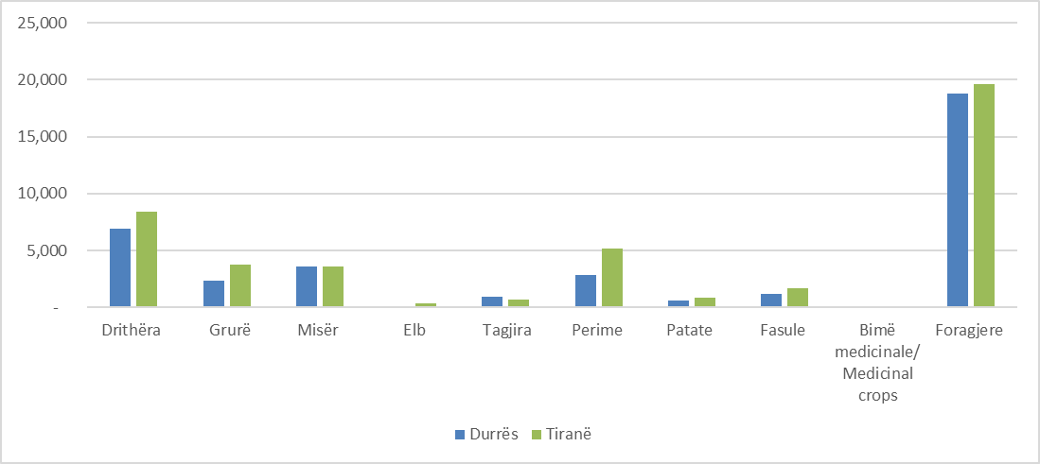

Partnerët e projektit 'Toka Jone' kanë organizuar disa vizita në terren, së bashku me ekspertë të bujqësisë dhe përfaqësues të njësive të administrative vendore. Bazuar në metodat e ndryshme të kërkimit në terren, në zonat e Shijakut (qarku i Durrësit) dhe Yzberishtit (qarku i Tiranës) si 'intervista gjysmë të strukturuara' me fermerët vendas si dhe diskutime në fokus grup me përfaqësues të komuniteteve lokale, ku janë identifikuar disa çështje ekonomike dhe sociale për t'u trajtuar në fushën e bujqësisë sociale dhe grupeve të margjinalizuara dhe të cënueshme.

III.1. Bujqësia në Bashkinë e Shijakut
Gjatë takimeve të para me komunitetin lokal të fokus grupeve me komunitetin lokal të Shijakut dhe veçanërisht fermerët vendas, ata kanë deklaruar si çështje kryesore të zonës:
- Rritja e kostove të bujqësisë (sidomos në muajve të fundit të vitit 2022).
- Mungesa e subvencioneve nga qeveria apo aktorë të tjerë vendorë;
- Braktisja e bujqësisë nga të rinjtë për shkak të mungesës së fitimit;

III.2. Me çfarë merren fermerët vendas në Shijak:
- Serrat janë një praktikë e zakonshme në këtë zonë dhe njerëzit kultivojnë perime gjatë gjithë vitit;
- Bujqësia në zonë nuk është sezonale dhe siguron të ardhura kryesisht për fermerët e vegjël dhe fermat familjare që punojnë në bujqësi.
- Disa fermerë bujqësorë kanë planifikuar kontrata edhe para fillimit të mbjelljes së produkteve bujqësore, ndërsa të tjerë i shesin produktet e tyre në tregun vendas, ndonjëherë në mënyrë joformale.

III.3. Bujqësia në fshatin Yzberish
Për fermerët vendas në fshatin Yzberish puna në bujqësi është sezonale dhe punët më të qëndrueshme janë në fushën e blegtorisë. Në zonë mund të kultivohen të gjitha llojet e perimeve apo druve frutorë, por sipas tyre kostoja e bujqësisë është rritur dhe nuk është e realizueshme për fitim. Problemi kryesor i tyre në bujqësi është sistemi i ujitjes, i cili mungon. Zakonisht investojnë në puse. Ata i shesin produktet e tyre bujqësore në një treg të madh rajonal, i cili ndodhet pranë kësaj zone, por është një treg privat dhe duhet të paguajnë taksa për të shitur produktet e tyre atje.

Figura 15: Takim me fermerët vendas në komunën Kashar
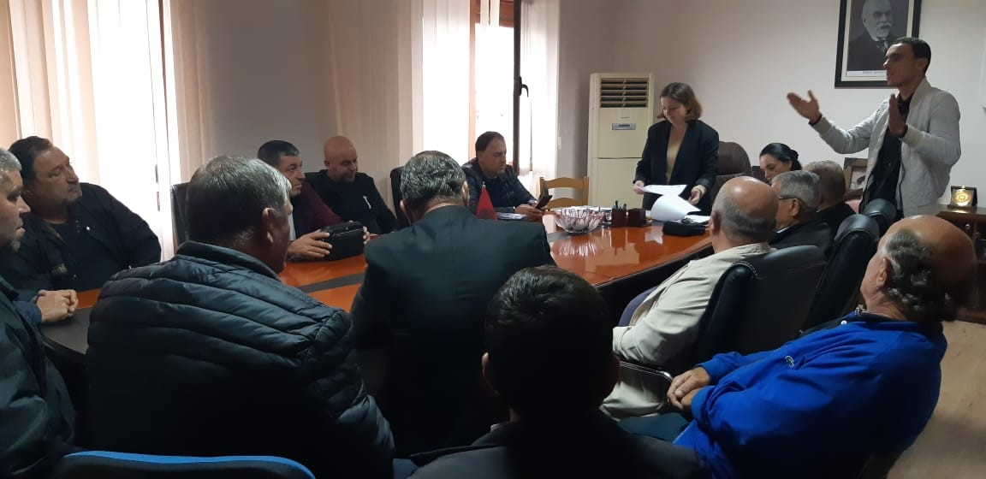
Figura 16: Rruga pranë tokës bujqësore të konfiskuar në fshatin Rreth, Bashkia Shijak
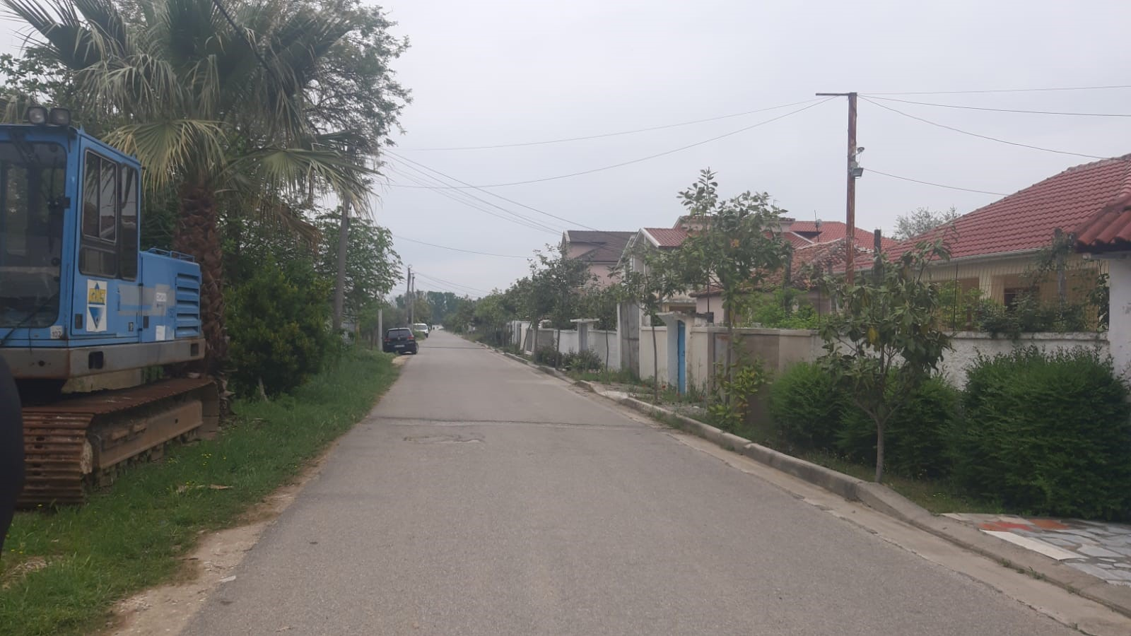

IV) Sfidat sociale në fshatrat Rreth dhe Yzberish

Gratë dhe të rinjtë
Gratë, janë ato që punojnë më shumë në bujqësi në zonën e Shijakut dhe Yzberishtit, por zona është shndërruar së fundmi në një zonë industriale dhe shumë fasoneri të hapura rishtazi po marrin punëtorë nga këto zona, kryesisht të rinj dhe gra. Gratë dhe të rinjtë janë më të prirur për të punuar në fasoneritë përreth për shkak të pagave dhe kushteve më të mira sesa në bujqësi. Në Shijak fermerët vendas kishin zgjedhur të plotësonin mungesat në krahun e punës duke transportuar punëtorë nga zona të tjera si për shembull nga Peqini.
Asnjë OJF
Nuk ka asnjë OJF që punon në këtë zonë apo bashkëpunojnë me Bashkinë Shijak apo Njësinë Administrative Kashar që përfshin edhe fshatin Yzberish në Tiranë. Fermerët vendas nuk janë të organizuar në sindikata/ kooperativa apo nuk bëjnë pjesë në ndonjë OJF apo organizatë lokale.
Grupet e cënueshme
Sipas aktorëve institucionalë të Bashkisë Shijak dhe Njësisë Administrative Kashar grupi kryesor i cënueshëm për këto institucione lokale janë familjet e varfra. Ato varen nga ndihma ekonomike sociale, e cila shpërndahet nga njësitë e qeverisjes vendore. Një grup tjetër vulnerabël është komuniteti egjiptian. Në këto zona nuk ka familjarë të viktimave të krimit.
Pasuritë e konfiskuara
Në zonën e Shijakut, fermerët shfaqën hezitim për të administruar një pasuri të konfiskuar nga krimi, por u shprehën se do kishin dëshirë të punonin në një të tillë nëse menaxhohej nga një palë e tretë. Ndërsa në zonën e Yzberishtit, fermerët vendas shfaqën interes për të menaxhuar një pasuri të konfiskuar.

V) Gjetjet kryesore
- Vitet e fundit në Shqipëri ka një interes në rritje për bujqësinë dhe agrobizneset, megjithatë ka mungesë të fuqisë punëtore sidomos nga të rinjtë;
- Gratë, dhe veçanërisht gratë rurale, janë forca kryesore e punës dhe kontribuesja në proceset bujqësore vendase, megjithëse u mungojnë kapacitetet sipërmarrëse;
- Në zonën e zbatimit të projektit ‘Toka Jonë’ si në Shijak dhe në Yzberish nuk ka organizata apo OJF aktive lokale dhe komuniteti lokal nuk është i organizuar në sindikata apo organizime të tjera të fermerëve apo në ndonjë organizatë tjetër.
- Të dy parcelat e tokës në Tiranë dhe në Durrës i përkasin fshatrave lokale si Rreth dhe Yzberish, pra janë të dyja zona rurale.
- Fermerët vendas zakonisht i shesin prodhimet e tyre në tregjet rajonale në Tiranë dhe në Durrës.
Problemet më të mëdha me të cilat përballet bujqësia në zonat e Tiranës dhe Durrësit janë:
Migrimi nga zonat rurale, sipërfaqja shumë e kufizuar e fermave (mesatarja 1.2 ha – krahasuar me 14 ha në vendet e BE-së), marketim i dobët i produkteve, sistemet e pazhvilluara të ujitjes dhe kullimit, nivelet e ulëta të teknologjisë dhe të inovacionit, organizimi i dobët i fermerëve dhe niveli i ulët i zhvillimit në industrinë përpunuese.

VI) Përfundime dhe rekomandime
Objektivat kryesore të thirrjes për propozime, bazuar në gjetjet në terren, dhe modelet e bujqësisë sociale do të jenë si:

  - Vendosja në punë dhe integrimi për personat me aftësi të kufizuara;
  - Vendosja e punës dhe kohezioni social për të rinjtë;
  - Përfshirja sociale e komuniteteve të margjinalizuara.

Rekomandime për përfituesit kryesorë:
- Përfituesit duhet të jenë personat juridikë, OJF-të, grupet e fermerëve, agrobizneset që dëshirojnë të zhvillojnë iniciativa sociale bujqësore.
- Qëndrueshmëria ekonomike e përfituesve duhet të vërtetohet përmes planeve të qëndrueshme të biznesit;
- Investimi duhet të jetë në përputhje me standardet e BE-së për mbrojtjen e mjedisit dhe mirëqenien e kafshëve dhe në përputhje me standardet e tjera kombëtare shqiptare.
- Prioritete do t'u jepen fermerëve të rinj, organizatave të fermerëve, OJF-ve lokale që merren me grupet vulnerabël, agrobizneseve të interesuara në bujqësi sociale. Të gjitha ato duhet të jenë në përputhje me standardet e BE-së, bujqësinë organike dhe investime të tjera mjedisore dhe të lidhura me klimën;
- Plani i biznesit duhet të përfshijë domosdoshmërisht standardet e BE-së, mekanizimin/përmirësimin e produktivitetit të punës dhe përmirësimin e aksesit në treg.
- Prioritet duhet të jenë sektorët me vlerë të shtuar dhe të bujqësisë organike dhe të rinjtë e diplomuar në universitetet bujqësore.
- Fermerët e rinj duhet të kenë trajnim prioritar në lidhje me edukimin dhe inovacionin.
- Në përfundim të zbatimit të planit të biznesit, fermat e reja të krijuara duhet të jetë në përputhje me të gjitha standardet kombëtare shqiptare në lidhje me tregun dhe me sipërmarrjet sociale.

